Введение
Мы родились и живём в с. Урмия. Что село для нас? Это родимый дом, мягкая трава, по которой мы летом ходим босиком, речка Синюха, в которой мы плаваем. Это гудящая печка зимой, которая навивает спокойствие. Это добрые и отзывчивые люди, которые живут рядом с нами. Это наши национальные праздники. Поэтому больно и грустно видеть развалившиеся корпуса ферм и пьяных, праздно шатающихся мужчин.
В чём причина? Что случилось с нашим селом? На эти вопросы мы частично получили ответы на уроке географии. Поэтому нам захотелось более подробно найти причины такого состояния в сельском хозяйстве. Всегда ли было так? Что изменилось?
Но не одни мы видим, что происходит с нашим селом. Узнать мнения своих ровесников об этом и предположить, о будущем моей Малой Родины мы попытались в этой работе.
Свою работу мы решили назвать «Моё село в будущем».
Тема, которую мы выбрали, в данное время очень актуальна. Сейчас, в преддверии выборов главы администрации, многие кандидаты поднимают вопрос о состояния сельского хозяйства района.
Цель: Определение мнения учащихся 8-11 классов о будущем села на основе собранных материалов о прошлом и настоящем данной территории и ознакомление учащихся с результатами.
Задачи:
1.Собрать материал по данной теме.
2. Составить анкету по данной теме и провести опрос учащихся.
3. Проанализировать и обобщить результаты анкетирования.
4. Ознакомить учащихся школы с данной работой.
Гипотеза: Чтобы учащиеся оставались в своей родном селе и работали в нём, необходимо выявить причины снижение темпов развития сельского хозяйства и предложить пути их решения.
Методы исследования:
1. Сбор и обработка информации
2. Анализ ситуации
3. Анкетирование учащихся
4. Оформление работы согласно требованиям
5. Составление презентации
Объект исследования:
- Статистические данные о состоянии сельского хозяйства в Новоалексеевском поселении.
- Анкетные данные учащихся 8-11 классов.
Результат:
1. Оформление исследовательской работы повышающей познавательный уровень
2. Составление текста анкеты
3. Проведение и анализ анкетирования
4. Анализ ситуации в сельском хозяйстве на данной территории. 5. Доведение результатов работы до учащихся.
Ценность данных результатов, мы считаем, заключается в том, что нашей работой могут воспользоваться работники сельского хозяйства и исправить допущенные ошибки. Для нас значимость состоит в приобретённых умениях обобщать, делать выводы и прогнозы.

1.Сельское хозяйство Новоалексеевского поселения в прошлом и настоящем.
В 1924 году в Курганинском районе Краснодарского края возник ассирийский хутор Урмия. Происхождение слова «Урмия»: «Урия» - по ассирийски: колыбель (в урии, по приданию, волхвы нашли младенца Христа). «Мия» - по ассирийски: вода.
Село расположена на берегах речки Синюха (бассейн Лабы), в степной зоне, в 24 км юго-восточнее города Курганинск (по дороге 42 км).
В 208 дворах села Урмия живет 642 человека, большая половина из них – ассирийцы. Рядом с ними гармонично и дружно проживают русские, армяне, греки, украинцы, и другие народности.

Жители села работали и работают в колхозе Рассвет».
Продукция и услуги: мясо крупного рогатого скота, свинина, свекла сахарная, подсолнечник, молоко, крупный рогатый скот, зерно, зерновые культуры.
Таблица №1
 | 1988 г. | 2008 г.
Число членов колхоза | 680 | 350
Тракторов | 43 | 42
Грузовых машин | 50 | 45

Ведущие отрасли хозяйства

Растениеводство.

Растениеводство – древнейшее занятие человека, связанное с выращиванием культурных и использованием дикорастущих растений для обеспечения населения продуктами питания, животноводство кормами, многих отраслей промышленности – сырьём. Оно подразделяется на самостоятельные отрасли: полеводство, овощеводство и др.
Среди сельскохозяйственных культур наибольшее значение имеют зерновые. Выращивают их главным образом для получения зерна, которое составляет основу многих продуктов питания людей, идёт на корм скоту. Побочные продукты – солома и полова, так же используются в фуражных целях и идут на подстилку скоту. Зерно обладает высокими питательными свойствами, хорошо хранится и транспортируется.
По своему назначению делятся на продовольственные культуры (пшеница, рожь и др.), зернофуражные ( ячмень, овёс, кукуруза и др.) и крупные (гречиха).
Таблица №2 Урожайность зерновых культур, ц/га.
Культуры | 1998 г. | 2008 г.
Пшеница | 48 | 56
Ячмень | 47 | 54
Овёс | 35 | 45
Горох | 20 | 32

Выращиванием овощных культур в колхозе «Рассвет» не занимаются. Местные жители выращивают овощи на своих приусадебных участках.

Животноводство.

Другая отрасль специализации – животноводство. В колхозе «Рассвет» занимаются производством молока, мяса, мёда.
Ведущей отраслью животноводства является скотоводство.
Таблица №3
Поголовье скота.
 | 1998 год | 2008 год
Коровы, гол. | 600 | 90
Молодняк КРС, гол. | 2000 | 360
Свиньи, гол. | 5000 | 4624
Лошади, гол. | 15 | 16
Пчёлы, пчелосемьи | 103 | 103

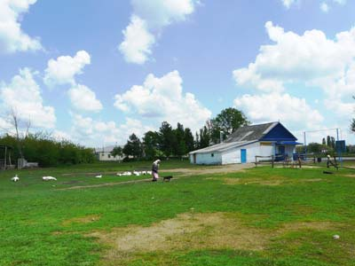

2. Сельское хозяйство Новоалексеевского поселения в будущем.
Для того чтобы определить будущие сельского хозяйства в Новоалексеевском поселении, мною была составлена анкета. В неё я включила те вопросы, на которые хотела получить ответы. В анкете у меня было 5 вопросов. Ответили на неё 25 учащихся 8-11 классов МОУ СОШ №27. Все ответы я проанализировала и отразила их в своей работе.

Анкета «Сельское хозяйство Новоалексеевского поселения в прошлом, настоящем и будущем»

- Вам нравится жить в Новоалексеевском поселении?
- Вы хотели бы связать свою будущую профессию с сельским хозяйством?
- Если да, то кем именно вы хотели бы стать?
- Если нет, то кем бы вы хотели стать в будущем?
- Вы хотели бы остаться в будущем в Новоалексеевском поселении?

Нравится ли учащимся 8-10 классов жить в Новоалексеевском поселении, об этом можно судить из их ответов. Опрос показал, что 64% учащихся, нравится жить в Новоалексеевском поселении.

Диаграмма №4.

- Вам нравится жить в Новоалексеевском поселении?

да | нет
64 | 36

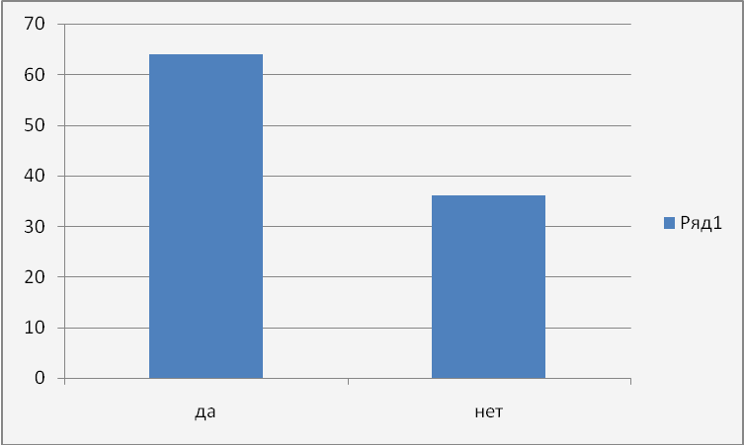

Диаграмма №5.
- Вы хотели бы связать свою будущую профессию с сельским хозяйством?

да | нет
1 | 24

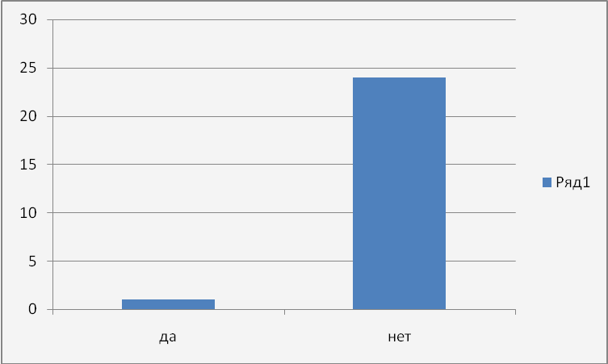

Как видно из данной диаграммы, свою будущую профессию с сельским хозяйством хотят связать только 4 % учащихся. Ответ школьников настораживает. Ведь если дети не хотят иметь профессии, связанные с сельским хозяйством, то будущего у данного населённого пункта нет. И это очень печально!

- Если да, то кем именно вы хотели бы стать?

Из 25 человек опрошенных никто не захотели работать механизатором и дояркой. А ведь без этих профессий не появится на столах граждан страны молоко, колбаса, масло, сыр и другие продукты. Эти профессии оказались не престижными для учащихся нашей школы. Мы думаем, что руководству района необходимо задуматься над этим.

Диаграмма №6

- Если нет, то кем бы вы хотели стать в будущем?
Повар | Программист | Работник милиции | Парикмахер | Врач | Учёный | Прокурор | Адвокат | Фармацевт | Радиотехник
4 | 2 | 1 | 1 | 5 | 1 | 2 | 1 | 1 | 1

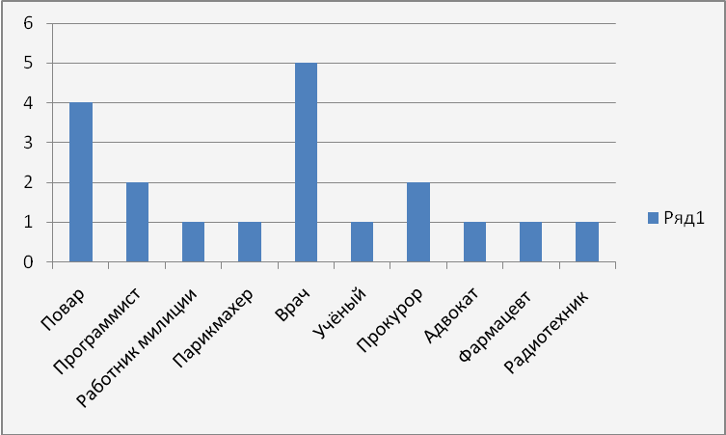

Как видно из данной диаграммы старшеклассники выбирают себе профессии, которые популярны в основном в городской местности.

Диаграмма №7.
- Вы хотели бы остаться в будущем в Новоалексеевском поселении?

Да | Нет | Незнаю
3 | 1 | 21

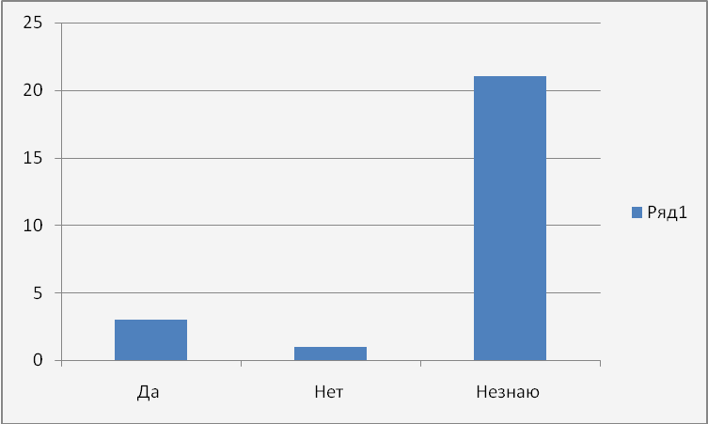
Как видно из диаграммы, большинство учащихся не хотят оставаться в будущем в Новоалексеевском поселении, хотя жить им здесь нравится. Можно сделать следующий вывод: будущего у поселения НЕТ!

Заключение
Кто же спасёт село?

Многие местные жители считают, что деревню может спасти следующее:
- Люди пришлые, то есть сельский народ из других мест.
- Местные, бывшие работники колхоза, которые не спились, занимаются определённым видом деятельности (кролиководством, пчеловодством, овцеводством, овощеводством и т. д.) и обеспечивают себя и свою семью всем необходимым без какой-либо поддержки со стороны государства.
Таким людям государство должно давать беспроцентные кредиты, оказывать юридическую и моральную поддержку. Сейчас, самое главное, сохранить социум и инфраструктуру: дороги, газ, водопровод, регулярные автобусы и маршрутки. Мы считаем, что надо предоставлять населению льготы на электроэнергию и транспорт. Ни в коем случае нельзя закрывать школу, медпункт, дом культуры. Молодёжь может остаться на земле только тогда, когда будут стабильные рабочие места с зарплатами не меньше городских, обустроенные дома со всеми удобствами.
Важно, чтобы уехавшая в города молодёжь не прерывала связь с селом.
Работа над этой темой у нас вызвала противоречивые чувства: с одной стороны, мы и наши друзья любим этот край, хотим, чтобы его красота сохранилась на долгие годы, чтобы можно было в любое время приехать, отдохнуть и набраться сил. С другой стороны, анализируя ответы учащихся, ситуацию, которая сложилась в данное время в сельском хозяйстве территории, можно сделать вывод, что этого любимого уголка может не стать.
Мы – оптимисты и надеемся, что наша работа заставит многих задуматься о том, что мы делаем с селом, и вовремя принять правильное решение.

Муниципальное общеобразовательное учреждение
средняя общеобразовательная школа №27

МОЁ СЕЛО В БУДУЩЕМ

Выполнили учащиеся 8 класса МОУ СОШ №27
Классный руководитель Лукьянченко С.И.

С. Урмия
2010 год

Оглавление

Введение

1.Сельское хозяйство Новоалексеевского поселения в прошлом и в настоящем

2. Сельское хозяйство Новоалексеевского поселения в будущем

Заключение

Библиографический список

Приложение

Диаграмма №9 «Численность членов колхоза «Рассвет»»

Диаграмма №10 «Сравнение урожайности зерновых культур по годам»

Диаграмма №12 «Сравнение поголовья скота по годам»

Библиографический список

- Курицын И. И. Российская Федерация. Социально-экономическая география. – М.: Школьная пресса, 2001. – с. 227
- Нефёдова Т. Г. За чертой больших и средних городов.// География №6, 2007. – с.4.
- Нефёдова Т. Г. Тенденция развития сельского хозяйства России. //География №24, 2006. – с.9.
- Хрущёв А. Т. Экономическая и социальная география России. – М.: КРОН-ПРЕСС, 1997. – с. 212
- Сеть Интернет.

Диаграмма №9

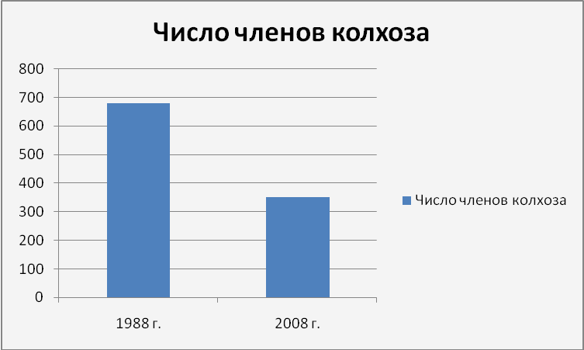

Диаграмма №10

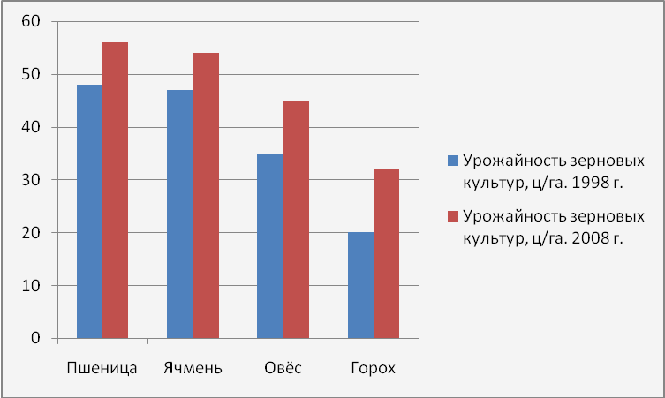

Диаграмма №11

